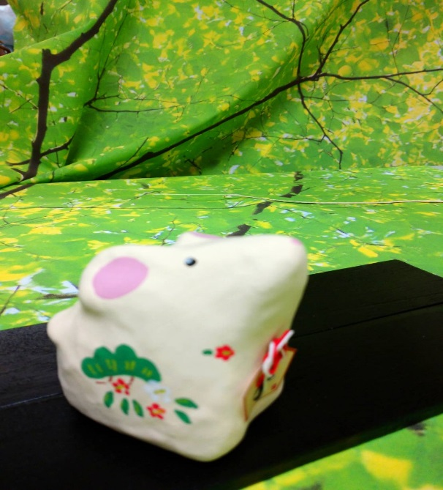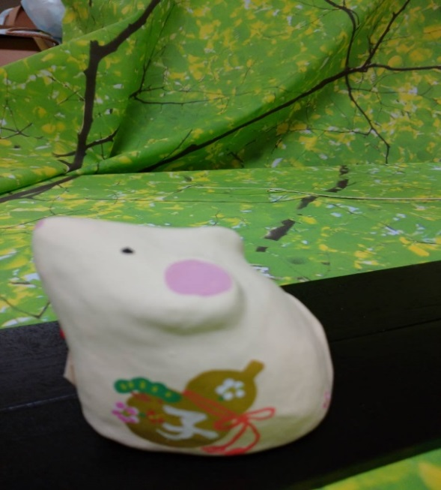

張り子絵付け講座
来年の干支「ねずみ」の張り子に絵付けをして、オリジナルな干支の置物を作りましょう。
日 時： 令和元年12月21日（土）13：30～15：00
場 所： 茨木市障害福祉センターハートフル ３階 交流室
対 象： 茨木市在住の方で18歳以上の方ならどなたでも参加していただけます。
定 員： １０名 （応募者多数の場合は抽選します。）
費 用： 材料代￥500
申 込： 令和元年12月4日（水）～12月14日（土）
ハートフルの窓口 ・ 電話 ・ ファックスでお申込みください。
℡ 072-620-9818 fax 072-620-9812

